具有试验功能的提升机超速保护装置
技术领域
本实用新型涉及提升机保护领域，具体是一种具有试验功能的提升机超速保护装置。
背景技术
提升机以电动机为动力源，通过减速器、主轴等传动系统，克服摩擦力，完成提升任务。为了使运行中的提升机速度可控安全运行，监控它的运转速度，保证超速保护有效运行显得尤为重要。
目前，提升机存在两种超速保护方式，一是如图1所示结构，提升机主电机1转动，带动提升机运行，提升机主电机1转动时通过传动带2驱动皮带轮3旋转，皮带轮3带动离心限速器4转动，离心限速器4内的中心轴5转动，中心轴5上的甩锤6随之旋转，甩锤6旋转离心力随着转速变化而加大；根据设定提升机主电机1在正常运行的最大速度时，甩锤6旋转离心力运行在极限位置，当提升机主电机1超过最大速度时，甩锤6旋转离心力加大突破极限位置，驱动小轴7触碰行程开关8，完成提升机超速保护。
二是如图2所示结构，传感器9通过支架10固定在提升机主电机或减速器的定子部分，若干磁钢11均布的胶粘在提升机主电机或减速器的转子部分，提升机主电机或减速器转动，磁钢11随之转动，传感器9静止采集磁钢11单位时间内通过的数量，将数据传给控制系统所设的提升机最大运行速度，通过下发指令，完成提升机超速保护。
但是上述两种超速保护方式均存在一个很大的弊端，在提升机运转前，无法试验超速保护是否动作可靠。要是试验图1所示保护方式一种是设法加大提升机主电机1的转速，但正常情况下不可能实现；一种是拆除传动带2，设法快速转动皮带轮3，但是耗时过长。试验图2所示保护方式只能够设法加大提升机主电机的转速，但是同图1情况相同，正常情况下不可能实现。
发明内容
本实用新型为了解决目前提升机超速保护方式无法试验超速保护是否动作可靠的问题，提供了一种具有试验功能的提升机超速保护装置。
本实用新型是通过以下技术方案实现：具有试验功能的提升机超速保护装置，包括通过皮带传动被提升机主电机转子驱动的皮带轮，若干磁钢以及传感器，还包括与皮带轮同轴的长轴，通过紧固螺栓固定于长轴端部的活动盘，所述活动盘的圆心位于长轴轴线所在的直线上，若干磁钢均布于活动盘一侧端面上且各磁钢位于同一圆周上，所述传感器通过支撑架支撑正对于磁钢的转动轨迹上。
提升机正常运行时，活动盘通过紧固螺栓锁紧于活动盘上，提升机主电机带动皮带轮、长轴以及活动盘转动，若干磁钢形成圆形转动轨迹，传感器采集单位时间内转动磁钢通过的数量，将数据传给控制系统，以速度形式表现在操作台上。
在进行超速保护试验时，松开紧固螺栓，紧固螺栓活动插接于长轴内，手动快速转动活动盘，使其大于正常工作时的旋转速度，磁钢形成圆形转动轨迹，传感器采集单位时间内转动磁钢通过的数量，当转动磁钢通过的数量超过提升机控制系统的设定量时，保护系统是否动作，是否超速保护动作可靠。
本实用新型所述的具有试验功能的提升机超速保护装置，能够实时试验超速保护功能，保证提升机超速保护安全可靠，而且保护试验简单合理，有利于提升机的安全运行。
附图说明
图1为现有一种提升机超速保护结构示意图。
图2为现有另一种提升机超速保护结构示意图。
图3为本实用新型所述具有试验功能的提升机超速保护装置的结构示意图。
图中：1-提升机主电机，2-传动带，3-皮带轮，4-离心限速器，5-中心轴，6-甩锤，7-小轴，8-行程开关，9-传感器，10-支架，11-磁钢，12-长轴，13-紧固螺栓，14-活动盘，15-支撑架，16-支承座。
具体实施方式
具有试验功能的提升机超速保护装置，包括通过皮带传动被提升机主电机1转子驱动的皮带轮3，若干磁钢11以及传感器9，还包括与皮带轮3同轴的长轴12，通过紧固螺栓13固定于长轴12端部的活动盘14，所述活动盘14的圆心位于长轴12轴线所在的直线上，若干磁钢11均布于活动盘14一侧端面上且各磁钢11位于同一圆周上，所述传感器9通过支撑架15支撑正对于磁钢11的转动轨迹上。
具体实施时，活动盘14可根据实际情况通过紧固螺栓13（或其他紧固装置）直接安装在与提升机主电机1可以同步运转的其他位置或减速器闲置轴端等。
具体应用时，长轴12上安装有支承座16。可确保活动盘14转动平稳。

权利要求书
1.具有试验功能的提升机超速保护装置，包括通过皮带传动被提升机主电机（1）转子驱动的皮带轮（3），若干磁钢（11）以及传感器（9），其特征在于，还包括与皮带轮（3）同轴的长轴（12），通过紧固螺栓（13）固定于长轴（12）端部的活动盘（14），所述活动盘（14）的圆心位于长轴（12）轴线所在的直线上，若干磁钢（11）均布于活动盘（14）一侧端面上且各磁钢（11）位于同一圆周上，所述传感器（9）通过支撑架（15）支撑正对于磁钢（11）的转动轨迹上。
2.根据权利要求1所述的具有试验功能的提升机超速保护装置，其特征在于，长轴（12）上安装有支承座（16）。

说明书摘要
本实用新型涉及提升机保护领域，具体是一种具有试验功能的提升机超速保护装置，包括通过皮带传动被提升机主电机转子驱动的皮带轮，若干磁钢以及传感器，还包括与皮带轮同轴的长轴，通过紧固螺栓固定于长轴端部的活动盘，所述活动盘的圆心位于长轴轴线所在的直线上，若干磁钢均布于活动盘一侧端面上且各磁钢位于同一圆周上，所述传感器通过支撑架支撑正对于磁钢的转动轨迹上。本实用新型所述的具有试验功能的提升机超速保护装置，能够实时试验超速保护功能，保证提升机超速保护安全可靠，而且保护试验简单合理，有利于提升机的安全运行。

说明书附图
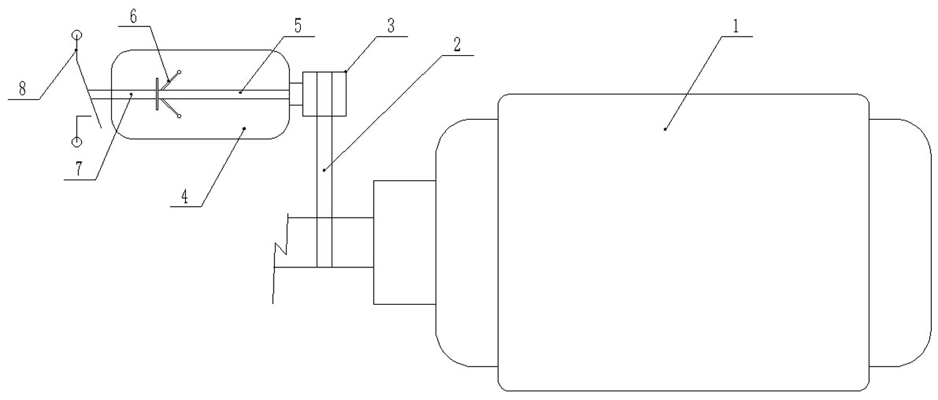
图1
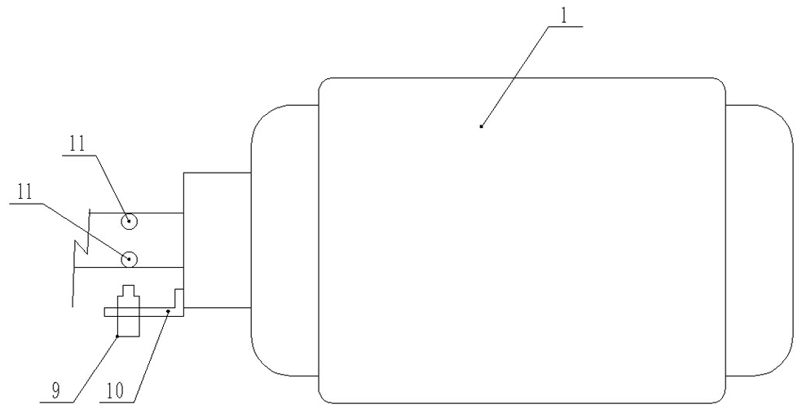
图2
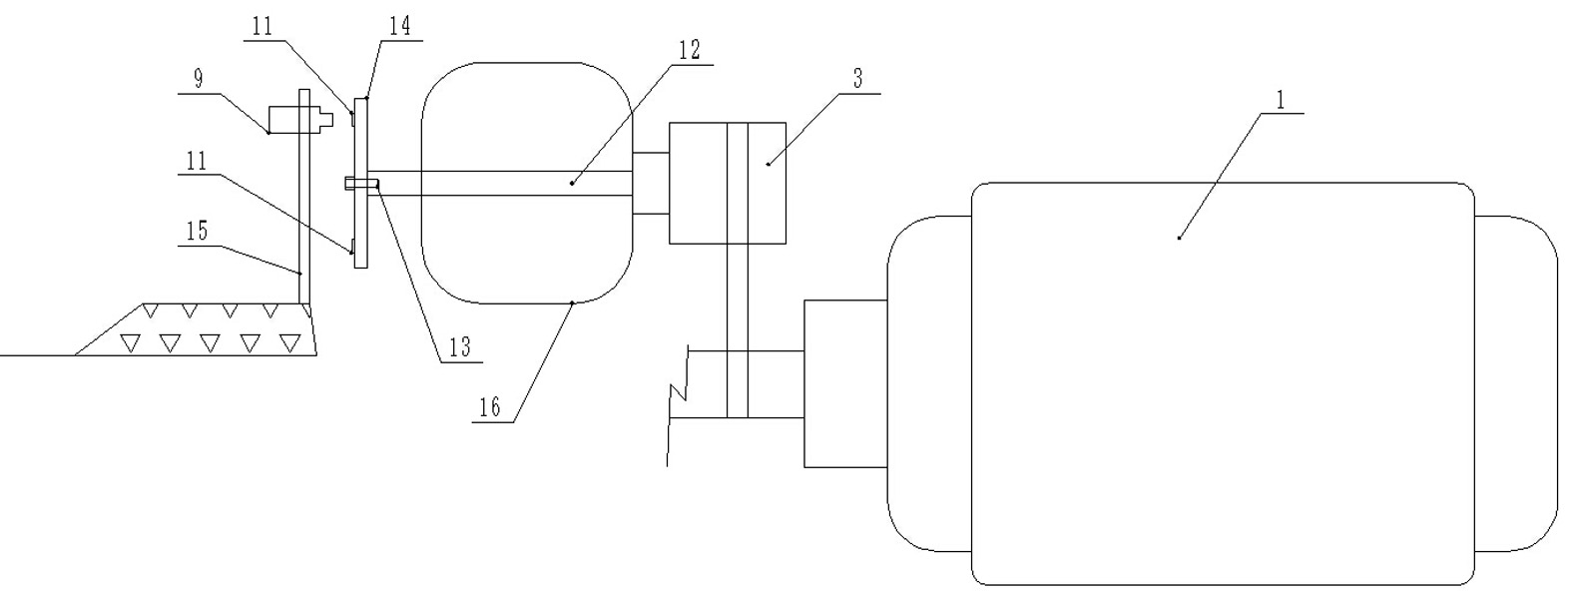
图3

